MODUL AJAR KURIKULUM MERDEKA 2022 (PROTOTIPE)
BAHASA INGGRIS SD KELAS 4

INFORMASI UMUM
A. IDENTITAS MODUL
Penyusun  Instansi  Tahun Penyusunan  Jenjang Sekolah  Mata Pelajaran  Fase / Kelas  Semester  Unit / Tema  Alokasi Waktu | :  :  :  :  :  :  :  :  : | .....................................  SD ...............................  Tahun 2022  SD  Bahasa Inggris  B / 4  I (Ganjil)  3. My Living Room is Beside Kitchen  6 Minggu (2 X 35 Menit)
B. KOMPETENSI AWAL
- Anak mampu mengidentifikasi kata depan.
- Anak mampu mendeskripsikan ruangan.
- Anak mampu membuat kalimat dengan menggunakan kata depan
C. PROFIL PELAJAR PANCASILA
1. Mandiri
2. Kreatif
D. SARANA DAN PRASARANA
- Sumber Belajar : (Kementerian Pendidikan, Kebudayaan, Riset, Dan Teknologi Republik Indonesia, 2021 My Next Words Grade 4 Student’s Book For Elementary School, Penulis : EYLC Team dan Internet), Lembar kerja peserta didik
- Peralatan Pembelajaran : Laptop, Alat Bantu Audio (Speaker), Proyektor, Papan Tulis, Dan Alat Tulis, Seperti Spidol Atau Kapur Tulis.
E. TARGET PESERTA DIDIK
- Peserta didik reguler/tipikal: umum, tidak ada kesulitan dalam mencerna dan memahami materi ajar.
- Peserta didik dengan pencapaian tinggi: mencerna dan memahami dengan cepat, mampu mencapai keterampilan berfikir aras tinggi (HOTS), dan memiliki keterampilan memimpin
F. JUMLAH PESERTA DIDIK
- Minimum 15 Peserta didik, Maksimum 25 Peserta didik
G. MODEL PEMBELAJARAN
- Pembelajaran Tatap Muka
KOMPNEN INTI
A. TUJUAN KEGIATAN PEMBELAJARAN
- Capaian Pembelajaran :
Menyimak-Berbicara
Peserta didik mampu menggunakan Bahasa Inggris untuk berinteraksi dalam lingkup situasi sosial dan kelas yang makin luas namun masih dalam prediksi (rutin).
Peserta didik mampu menggunakan bahasa formula untuk berpartisipasi dalam rutinitas kelas dan aktivitas belajar seperti menyampaikan perasaan, menyampaikan kebutuhan dan meminta pertolongan.
Peserta didik mampu memahami ide pokok dari informasi yang disampaikan secara lisan dengan bantuan visual dan menggunakan kosakata sederhana.
Peserta didik mampu mengikuti rangkaian instruksi sederhana yang berkaitan dengan prosedur kelas dan aktivitas belajar dengan bantuan visual.

- Tujuan Pembelajaran:
- Pada pembelajaran unit 3 siswa mampu mengidentifikasi preposisi dalam konteks ruangan-ruangan yang ada di dalam rumah dan dapat membuat kalimat dengan menggunakan preposisi.
B. PEMAHAMAN BERMAKNA
Where is the kitchen?
How is the room?
Living room, dining room, bed room, bath room, kitchen, garage. Beside, behind, infront of, between, Clean, dirty, tidy, big, large, empty.
C. PERTANYAAN PEMANTIK
- Dimana dapur?
- Bagaimana ruangannya?
D. KEGIATAN PEMBELAJARAN
Kegiatan Pendahuluan
1. Siswa dan guru saling menyapa dalam bahasa Inggris, lalu secara tertib mempersiapkan diri untuk mengikuti pembelajaran.
2. Siswa yang mendapat giliran memimpin doa untuk memulai proses pembelajaran.
3. Siswa menjawab pertanyaan dari guru seputar perasaan mereka dan kondisi kesehatan mereka di hari itu sambil guru melakukan presensi.

Kegiatan Inti
Look and Say
1. Guru meminta siswa untuk mengamati gambar pada hal 22.
2. Guru mengucapkan nama-nama ruangan yang ada di rumah, kemudian siswa diminta untuk menirukan pengucapannya.
“Hello class, right now we are going to say rooms at our house : garage, living room, bedroom, bathroom, dining room, kitchen. let’s together “
3. Siswa mengulang secara mandiri pengucapan pada halaman 22. Let’s Search
4. Guru mengajak untuk menirukan penguca- pan semua kata di halaman 22 (garage, living room, bedroom, bathroom, dining room, kitchen). Teacher:
“we are going to say names of room in to your house.
5. Guru meminta peserta didik untuk mengamati alfabet pada hal 23. “Let’s search words about room in the box”
6. Guru memberikan contoh bagaimana cara menemukan nama ruangan pada huruf acak, dengan cara melingkari huruf-hurufnya. Look and Write
7. Guru mengingatkan kembali penggunaan in, on, under, beside, dan behind serta dengan membawa media, baik gambar ataupun realita benda-benda di kelas. “Children, do you still remember how to use in, on, under, beside and behind?” “Now, look at me and answer my question!”
8. Guru meminta peserta didik mengamati gambar pada halaman 24 dan bertanya kepada peserta didik. Ok children, now look at the picture. Where is the kitchen?”
9. Peserta didik diminta mengerjakan halaman 24.

Look and Mark the boxes
1. Guru meminta peserta didik mengamati posisi dapur pada gambar halamn 25 dan bertanya “Ok children, now look the picture, is the bedroom behind the kitchen?” Students and teacher: No. Teacher: Ok, find the right place from the picture, by giving thick (v) or cross(x)

Look and answer
1. Guru menjelaskan bahwa saat ini peserta didik akan diajak menulis cerita berdasarkan gambar. Ok class, today we are going to make a story through the picture. There are some sentences and complete the story. Now, look at the picture and the sen- tences!
2. Siswa diminta untuk mengamati gambar dan cerita pada halaman 26.
3. Guru menjelaskan per kalimat dengan media atau melalui gesture. Ketika sampai pada kalimat “They stop in an empty house”, guru menggunakan gambar di buku untuk memperjelas kalimat.
4. Guru membimbing peserta didik membuat kalimat, kemudian peserta didik dapat membuat kalimat secara mandiri.
5. Guru meminta peserta didik untuk membuat kalimat lain berdasarkan gambar dan menuliskannya dalam rangkaian cerita tersebut. Contoh kalimat guru: “Ok children, now look at the picture and complete the story!
There are mice on the plate. How about the mice under the table? Yes, there are two mice under the table. Now, please write your sentences.

Let’s sing
1. Guru menjelaskan bahwa saat ini peserta didik akan diajak menyanyi “children, today we are going to sing.” “Do you like singing? Now, let me sing first.”
2. Guru memberikan contoh cara menyanyikan lagu dengan irama rap dan peserta didik diminta mendengarkannya.
3. Guru mengajak peserta didik menyanyi bersama. Contoh kalimat guru:
“Now, let sing together”.

Look and Say
1. Guru menggunakan gambar besar atau slide, berbagai ruangan di rumah kemudian mengajak peserta didik berdialog tentang kondisi ruangannya.
2. Contoh kalimat guru: “Look at the picture! How is the bathroom?clean or dirty?”
3. Peserta didik diminta mengidentifikasi gambar ruangan dan kondisinya di halaman 28 - 29, kemudian membaca tulisan di bawahnya bersama-sama.

Let’s Talk
1. Guru mengingatkan kembali tentang nama ruangan dan kondisinya dengan realita ruangan kelasnya. “Children, do you still remember the room?”
“Now, look at our class room? How is our classroom.”
2. Guru menjelaskan bahwa mereka akan melakukan dialog dengan temannya
dengan menggunakan kartu sebagai media kemudian mencatatnya
di table halaman 30. “Ok class. Now, let’s ask your friend and write the answer
on your book!”
3. Guru membuat beberapa kelompok yang beranggotakan 4-5 peserta didik.
4. Semua peserta didik mendapatkan kartu. Setiap anak secara bergantian bertanya kepada teman kelompoknya tentang ruangan dan kondisinya sesuai dengan kartu yang dimiliki.
Contoh kegiatan:
Student A: (Sambil menunjukkan kartunya) “How is the kitchen?” Student
B: (Melihat kartu dari temannya) “The kitchen is dirty”.

Look and Write
1. Guru menuntun peserta didik untuk menuliskan kalimat beradasarkan gambar. Teacher: “Look at the picture and and say how is the condition!”
Students: “Clean.”
Teacher: “Good... The bedroom is clean. Now write on your book!”
2. Peserta didik menuliskan kalimat sesuai gambar di buku peserta didik halaman 31 – 32.

My New Words
1. Guru mengajak peserta didik untuk menyebutkan kembali semua kosakata yang telah dipelajari sebelumnya dengan benar pada halaman 33.
Kalimat guru : “ok, let’s say together.”
Contoh kegiatan:
Student A: (Sambil menunjukkan kartunya) “How is the kitchen?” Student
B: (Melihat kartu dari temannya) “The kitchen is dirty”.

Look and Write
1. Guru menuntun peserta didik untuk menuliskan kalimat beradasarkan gambar.
Teacher: “Look at the picture and and say how is the condition!”
Students: “Clean.”
Teacher: “Good... The bedroom is clean. Now write on your book!”
2. Peserta didik menuliskan kalimat sesuai gambar di buku peserta didik halaman 31 – 32.

Kegiatan Penutup
My New Words
1. Guru mengajak peserta didik untuk menyebutkan kembali semua kosakata yang telah dipelajari sebelumnya dengan benar pada halaman 33. Kalimat guru : “ok, let’s say together.”
2. Siswa yang mendapat giliran memimpin doa untuk menutup proses pembelajaran.
3. Siswa mengucapkan salam dan terima kasih, kemudian bersama dengan guru saling mengucapkan selamat berpisah.
E. REFLEKSI
Refleksi Guru
1. Bagaimanakah reaksi peserta didik dalam mengikuti pembelajaran pada unit ini?
2. Apakah yang menjadi kendala dalam pembelajaran pada unit ini?
3. Bagaiamana pencapaian Keberhasilan dalam pembelajaran unit ini?
4. Apa poin penting yang menjadi catatan dalam menyelesaikan permasalahan pembelajaran pada unit ini?
5. Satu kata atau kalimat yang menggambarkan pencapaian pembelajaran pada unit ini?

Refleksi Peserta Didik:
Siswa mengungkapkan secara lisan apa yang dipelajarinya hari ini.
F. ASESMEN / PENILAIAN
Pada unit 3 ini dilakukan penilaian berbicara pada halaman 30.
Siswa bertanya jawab dengan temannya dalam konteks rooms and preposition.

Rubrik penilaian sikap berbicara
No. | Name | Kriteria
 |  | 5 | 4 | 3 | 2 | 1
1 | Haidar
2 | Halwa
3
4
Keterangan :
5 = jelas dan sangat mudah dipahami
4 = mudah dipahami walau dengan aksen khusus
3 = ada masalah dalam pengucapan, sehingga kurang jelas didengar
2 = sulit dipahami dan harus diulang ulang
1 = tidak bisa dipahami

Rubrik penilaian berbicara
No. | Rubrik penilaian berbicara | Rentang
 |  | 1-10 | 1-10 | 1-10
1 | Fluency
2 | Vocabulary
3 | Grammatikal

G. KEGIATAN PENGAYAAN DAN REMEDIAL
Pengayaan
Siswa diperkenalkan dengan kalimat tanya : “is the kitchen clean?” , “is the bathroom dirty?, ”how about your bedroom?”, etc

Remedial
Siswa diminta untuk mengucapkan berulang – ulang tentang kosakata rooms and preposition.
LAMPIRAN
A. LEMBAR KERJA PESERTA DIDIK
LEMBAR KERJA PESERTA DIDIK (LKPD)

Nama : .............................................................................
Kelas : .............................................................................
Petunjuk!
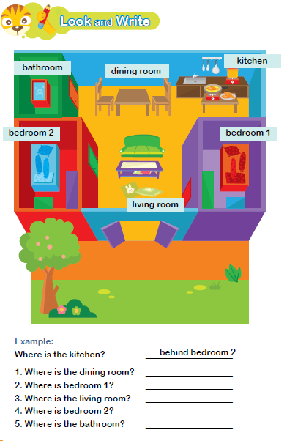
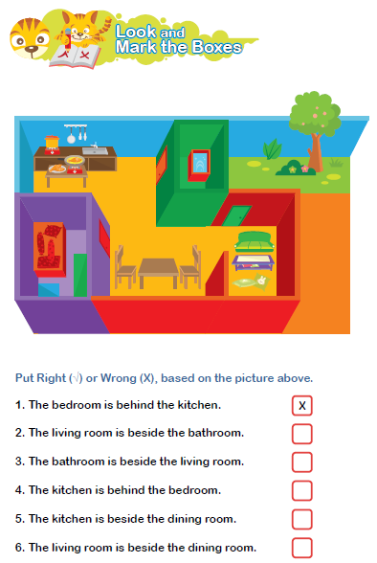
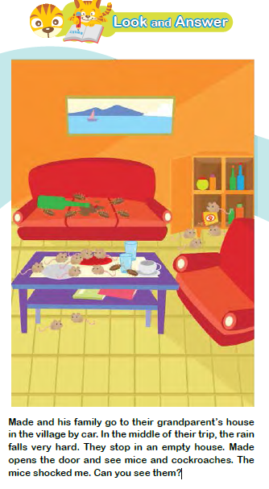
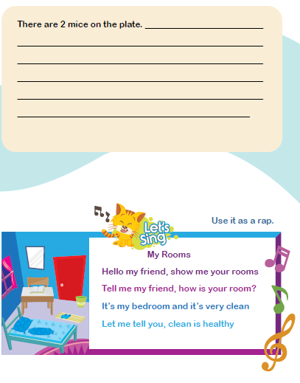
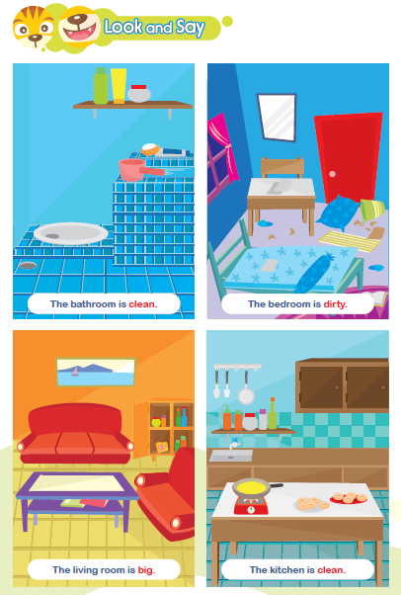
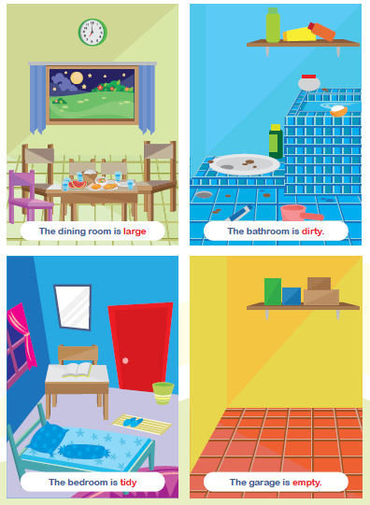
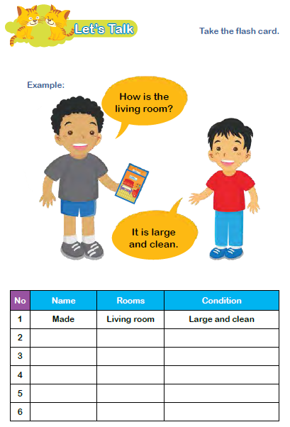
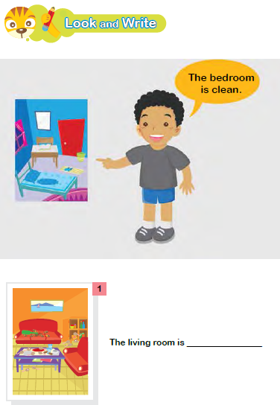
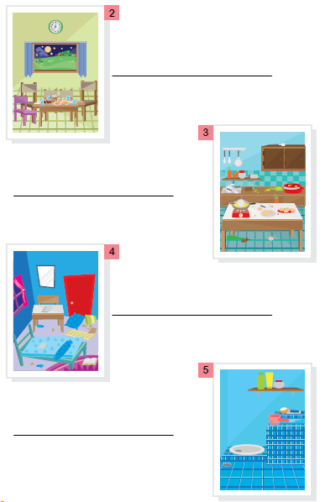

Nilai |  | Paraf Orang Tua

B. BAHAN BACAAN GURU & PESERTA DIDIK
- Kementerian Pendidikan, Kebudayaan, Riset, Dan Teknologi Republik Indonesia, 2021, Teacher Book - My Next Words Grade 4, Penulis : EYLC Team, Penyadur : Lili Nailufary, Lilin Rahmawati, ISBN : 978-602-244-510-4 (jil.4)
- Kementerian Pendidikan, Kebudayaan, Riset, Dan Teknologi Republik Indonesia, 2021, My Next Words Grade 4 Student’s Book For Elementary School, Penulis : EYLC Team, Penyadur : Lili Nailufary, Lilin Rahmawati, ISBN : 978-602-244-513-5 (jilid4)
C. GLOSARIUM
Dimana dapur?
Bagaimana ruangannya?
Ruang tamu, ruang makan, kamar tidur, kamar mandi, dapur, garasi. Di samping, di belakang, di depan, di antara, Bersih, kotor, rapi, besar, besar, kosong.
D. DAFTAR PUSTAKA
A, Scott, Wendy and H. Ytreberg, Lisbeth. 2012. Teaching English to Children. Pearson Education Limited. England
Boyd, Brian. 2009. Motivating Learning. British Council. UK
Boyd, Paul and Batstone. 2006. Differentiated Early Literacy for English Language Learners. California State University-Long Beach. Pearson. USA
Doff, Adrian and Jones, Christopher. 2005. Language Links Grammar and Vocabulary for Self-study. Cambridge University Press. UK
Elizabeth, M.E.S, dan Rao, Digumarti Bhaskara, 2007, Method of Teaching English. Discovery Publishing House. New Delhi. India
House, Susan. 1997. An Introduction to Teaching English to Children. Richmond Publishing. London. UK
Hutchison, Susan and Roberts, Rachael. 2008. Premium B1 Level Teacher Book. Pearson Longman. England
Jason, Renshaw. 2007. Boost! Writing 4. Pearson Longman Asia ELT. Hongkong
Kelly, Miles, 2013. Nursery Treasury, Miles Kelly Publishing. UK
K.E. Suyanto, Kasihani. 2014. English for Young Learners. PT. Bumi Aksara. Jakarta
Lewis, Gordon with Bedson, Gunter. 1999. Games for Children. Oxford University Press. UK
Linse, Caroline dan Schottman, Elly. 2016.Cambridge Global English Learner’s Book 3. Cambridge University Press. UK
Linse, Caroline dan Schottman, Elly. 2016.Cambridge Global English Activity Book 3. Cambridge University Press. UK
Stevenson, Angus. 2010, Oxford Dictionary, Oxford University Press. New York
Taylor, Anne and Kilpatrick, Linda. 2006. Listening Starter 1. Compass Publishing. USA
Taylor, Anne and Kilpatrick, Linda. 2006. Listening Starter 2. Compass Publishing. USA

